  Hospital de  São Sebastião |  |  |  |  |  |  |  | N.º / Revisão –
 |  |  |  |  |  |  |  | Data –
Tipo de documento: Procedimento |  |  |  |  |  |  |  | Previsão revisão –
Nome: Uso da Sonda Nasogástrica Polifuncional Nutrivent TM para monitorização da pressão esofágica no SMIP |  |  |  |  |  |  |  | Página 1 de 3
Palavras-chave | Balão esofágico |  |  | Ventilação Mecânica
Elaborado por |  |  | Aprovado por ___/___/_____ |  |  |  | Doc. Revogados ___/___/_____
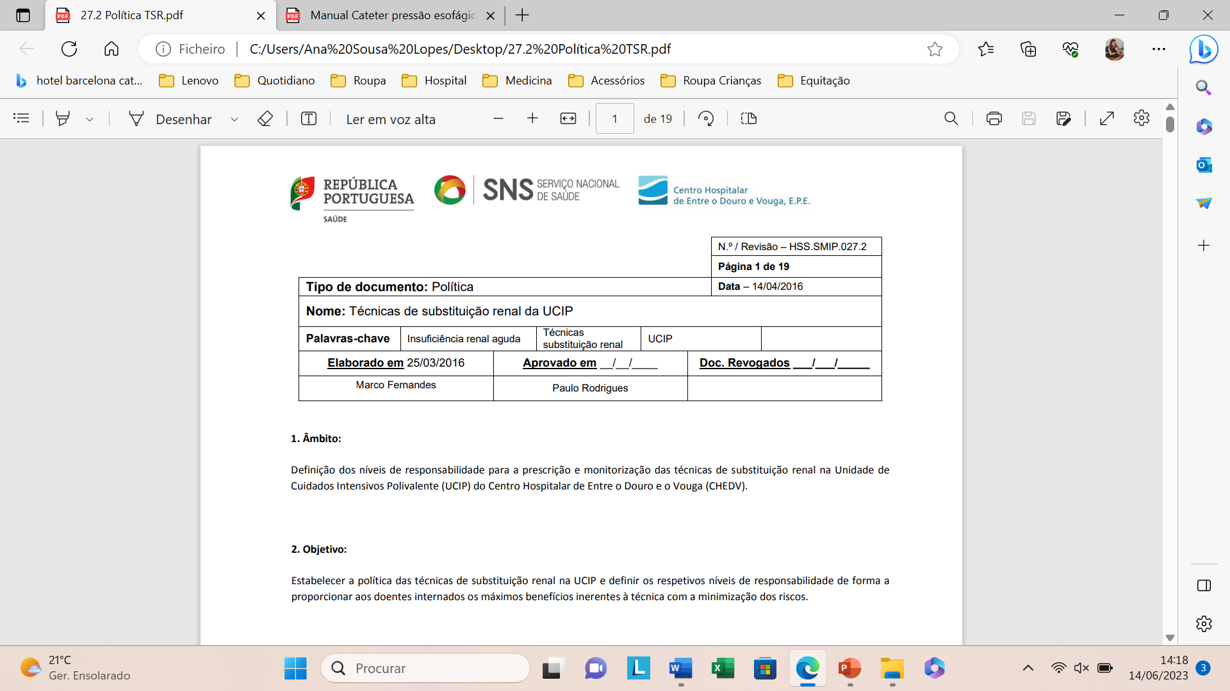
- Âmbito
O presente procedimento descreve um conjunto de intervenções destinadas a garantir a correta introdução, montagem e manutenção da Sonda Nasogástrica Polifuncional Nutrivent ^{TM,} para monitorização da pressão esofágica no Serviço de Medicina Intensiva Polivalente (SMIP) do Centro Hospitalar de Entre o Douro e o Vouga (CHEDV).
O papel do enfermeiro inicia-se com a montagem do sistema e colocação da sonda nasogástrica e continua com a colaboração no processo de medição da pressão esofágica.

- Objetivo
- Uniformizar procedimentos nos cuidados de enfermagem prestados ao doente
- Facilitar a integração de novos Enfermeiros e Médicos

- Referências

- Arnal, J. Novotni, D. (2017). Transpulmonary pressure measurement. Benefit of measuring transpulmonary pressure in mechanically ventilated patients. Hamilton Medical AG.

- Mauri, T., Yoshida, T., Bellani, G. et al. Esophageal and transpulmonary pressure in the clinical setting: meaning, usefulness and perspectives. Intensive Care Med 42, 1360–1373 (2016).

- Fernandes, C.R. (2006). A Importância da Pressão Pleural na Avaliação da Mecânica Respiratória. Revista Brasileira de Anestesiologia. Vol. 56, No 3.

- Grieco, D.L. Chen, L. Brochard L. (2017). Transpulmonary pressure: importance and limits. Ann Transl Med. 2017 Jul;5(14):285.

- Fish E, Novack V, Banner-Goodspeed VM, et al The Esophageal Pressure-Guided Ventilation 2 (EPVent2) trial protocol: a multicentre, randomised clinical trial of mechanical ventilation guided by transpulmonary Pressure BMJ Open 2014;

- Talmor D, Sarge T, Malhotra A, et al Mechanical Ventilation Guided by Esophageal Pressure in Acute Lung Injury. N Engl J Med. 2008 November 13; 359(20).

- Dostal, P.; Dostalova, V. Practical Aspects of Esophageal Pressure Monitoring in Patients with Acute Respiratory Distress Syndrome. J. Pers. Med. 2023, 13, 136.

- Sidam Group Biomedical Solutions. Sonda Nasogástrica Polifuncional Nutrivent TM.

- Garnero, A; Arnal, J; 10 Expert Tips. Esophageal Pressure Measurement in ARDS patients. Hamilton Medical. July 2015

- Descrição
4.1 - Material para introdução de sonda nasogástrica e avaliação da pressão esofágica
- Sonda Nasogástrica Polifuncional NutriventTM
- Guia metálico para inserção da sonda
- Seringa 10 mL
- Linha com torneira de 3 vias
- Sistema transdutor de pressão invasiva
- Manga de pressão
- Saco de 500 mL de cloreto de sódio 0.9%
- Par de luvas e avental
- Seringa de 50 mL
- Adesivo para fixação
- Tampa para sonda

Conteúdo da caixa
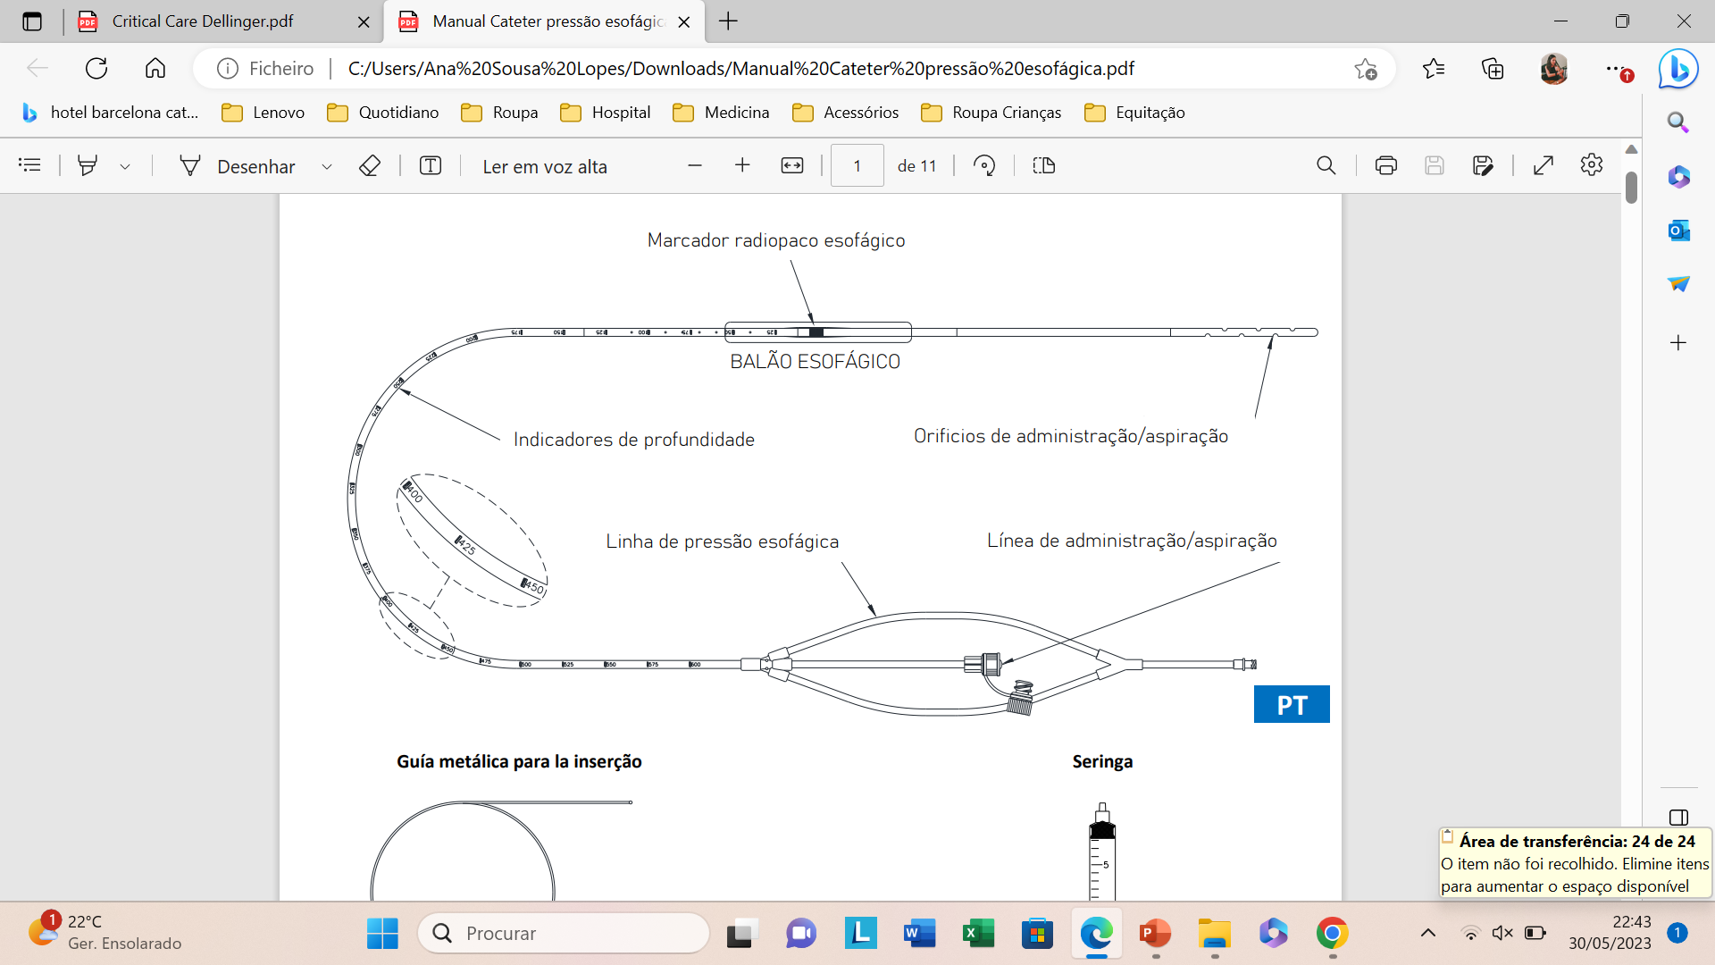
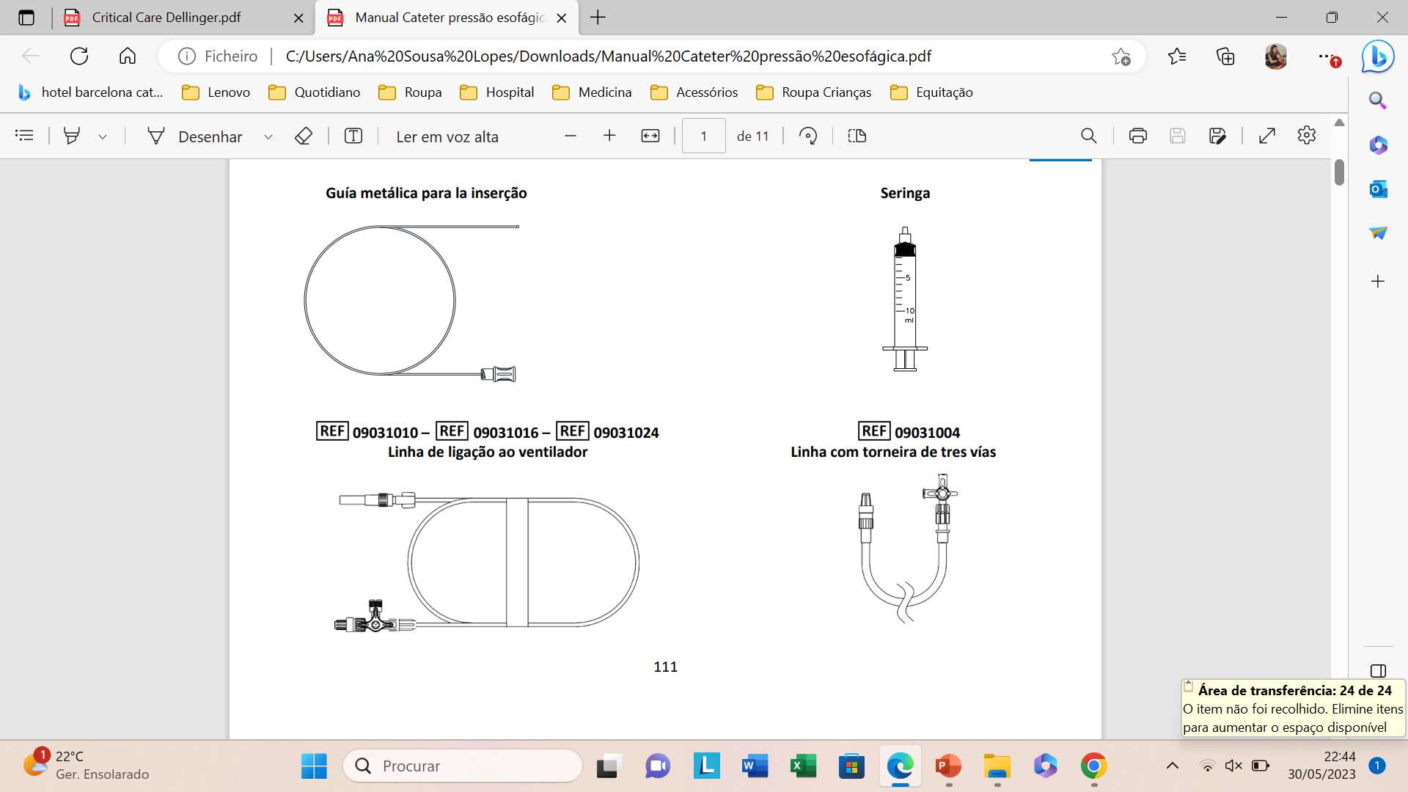

4.2 Colocação da Sonda Nasogástrica Polifuncional Nutrivent TM
A colocação da sonda nasogástrica polifuncional Nutrivent™ é da responsabilidade do enfermeiro de serviço, que se deve certificar da sua correta localização e funcionamento antes de iniciar a medição da pressão esofágica.
A técnica de colocação e calibração da sonda Nutrivent™, encontra-se descrita em seguida:
1)Coloque o paciente na posição de decúbito dorsal ou semi-fowler;
2)Lubrifique a guia metálica abundantemente com o gel lubrificante e insira-a dentro da sonda NutriVent™ até à extremidade distal.
3)Lubrifique a sonda NutriVent™ na extremidade distal.
4) Insira a sonda NutriVent™ na cavidade nasal ou oral, e faça-a avançar no esófago até ao estômago até atingir uma profundidade de 40-42 cm (distância entre a narina, o lóbulo da orelha e apêndice xifóide ou altura do paciente (em cm) x 0.288 em cm).
5) Extraia delicadamente a guia metálica.
6) Confirmar correto posicionamento da sonda nasogástrica no estômago.
7) Fixe a sonda NutriVent™ ao nariz com o adesivo.

4.2 Montagem e Preparação do Circuito
A montagem e preparação do circuito inicia-se com a montagem do sistema transdutor de pressão invasiva e insuflação da manga de pressão.
- Utilizar linha de pressão invasiva azul (PVC).
- Não preencher o circuito com soro fisiológico. Manter transdutor de pressão em ar.
- Conecte o prolongador com a torneira de 3 vias ao transdutor de pressão equipado com o luer-lock, estando a torneira direcionada para o transdutor. Conecte a ponta oposta à sonda.

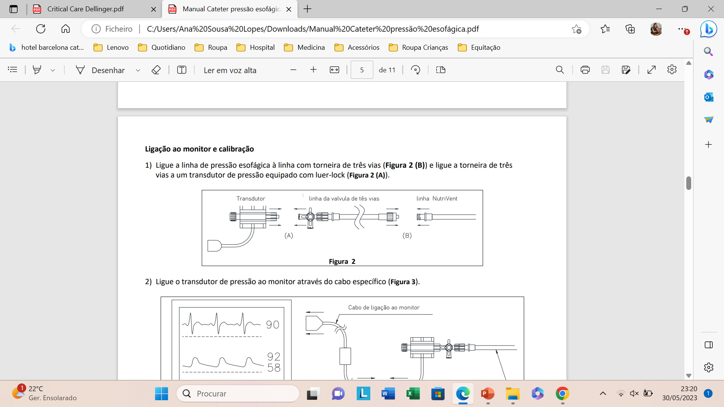

- Ligue o transdutor de pressão ao monitor através do cabo específico.
- Coloque o transdutor em pressão atmosférica rodando devidamente a torneira de três vias e efetue o procedimento zero no monitor.
- Com a seringa fornecida, extraia todo o ar do balão e, em seguida, insufle um volume de ar de 4 ml. No fim, feche a torneira de três vias, ligando o transdutor de pressão à linha de pressão para medir.
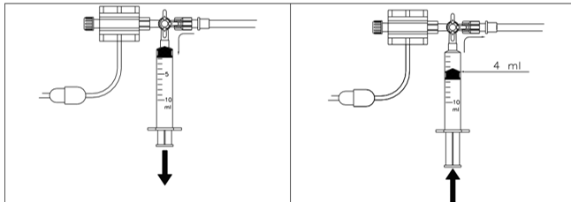
- Verifique a curva e o valor da pressão esofágica no parâmetro designado por PVC no monitor.
- Segue-se a medição da Pressão Esofágica, que deve ser realizada durante uma pausa expiratória. Apartir do valor obtido, calcula-se a pressão transpulmonar pela subtração entre a pressão das vias aéreas e a pressão esofágica.
- No final do procedimento, desinsuflar balão e trocar o sistema de transdutor de pressão invasiva (a discutir melhor estratégio em grupo).

4.4 – Precauções e cuidados de Enfermagem
- Registar data de inserção da sonda nasogástrica.
- Tipo de material.
- Local anatómico de colocação.
- Registar tipo de sonda nasogástrica em observações.
- Monitorização de conteúdo gástrico (reintroduzido e rejeitado).
- Trocar sistema de administração de nutrição 1 vez por dia.
- Vigiar conteúdo gástrico.
- Executar lavagem da sonda após administração de fármacos.
- Registar intercorrências.
- Agendar troca de sonda nasogástrica ao fim de 30 dias, de acordo com as indicações de durabilidade do fabricante.
- Verificação no turno da manhã que o balão da sonda nasogástrica polifuncional se encontra desinsuflado, caso não esteja a ser utilizado para medições.
5. Destinatários
Este documento destina-se a todos os Enfermeiros e Médicos da SMIP do Centro Hospitalar de Entre o Douro e Vouga.

